Южно-Уральский государственный колледж, корпус Информационных Технологий и Экономики

**Отчет**

По дисциплине МДК.01.04. Системное программирование

Лабораторная работа №15 «Разработка и использование

рекурсивных процедур и функций»

Вариант №14

Выполнил студент Яковлев Е.К.

Группа ИСп320Д

2023 г.

**Ход работы:**

1. **Задание:** составить схему алгоритма и программу определения суммы и количества положительных элементов массива вещественных чисел K = {ki}, i = 1, t, где t — число элементов массива (t ≤ 170). Вывести на экран найденные значения.
   1. Код программы:

#include <stdio.h>

#include <locale>

int main() {

setlocale(LC_ALL, "");

int t;

double K[170];

double sum = 10;

int count = 0;

printf("Введите количество элементов массива (t <= 170): ");

scanf_s("%d", &t);

printf("Случайные элементы массива:\n");

for (int i = 0; i < t; i++) {

K[i] = ((double)rand() / RAND_MAX) * 201 - 100; // генерация случайного вещественного числа от -100 до 100

printf("%.2lf ", K[i]);

if (K[i] > 0) {

sum += K[i];

count++;

}

}

printf("\nСумма положительных элементов: %.2lf\n", sum);

printf("Количество положительных элементов: %d\n", count);

return 0;

}

* 1. Снимок экрана:

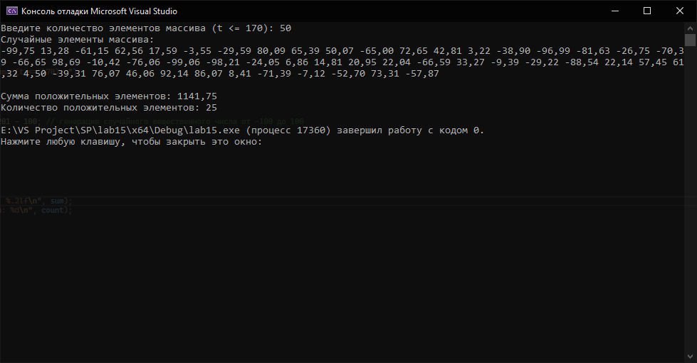

**Контрольные вопросы**

1. **Каким образом задаются одномерные массивы в языке Си?**

В языке Си, одномерные массивы задаются следующим образом:

тип_данных имя_массива[размер];

Например, для объявления массива целых чисел размером 5, мы можем использовать:

int myArray[5];

1. **Запишите массив целых чисел с начальными значениями 1, 2 и 3.**

int myArray[] = {1, 2, 3};

1. **В чем преимущества массивов перед переменными?**

* Массивы позволяют хранить и обрабатывать множество значений одного типа данных.
* Массивы обеспечивают более компактное хранение данных, поскольку они используют последовательный блок памяти.
* Использование массивов упрощает выполнение операций над группой данных, таких как сортировка, поиск и обработка элементов массива.

1. **Как записать значение в элемент массива?**

Для записи значения в элемент массива, вы можете использовать следующий синтаксис:

имя_массива[индекс] = значение;

Например, чтобы записать значение 10 в третий элемент массива, мы можем использовать:

myArray[2] = 10;

1. **Как отобразить элементы массива на экране монитора?**

Для отображения элементов массива на экране монитора, можно использовать цикл для перебора элементов и вывода их с помощью функции `printf()`. Например:

for (int i = 0; i < размер_массива; i++) {

printf("%d ", myArray[i]);

}

Этот код будет выводить элементы массива `myArray` на экран, разделенные пробелами.

**Вывод:** таким образом, я изучил особенности работы с одномерными массивами в языке Си и написал программу обработки одномерных массивов данных в соответствии с заданным вариантом.